UNIVERSIDAD DEL SURESTE

DAVID ALBERTO VAZQUEZ GARCIA

MEDICINA VETERINARIA Y ZOOTECNIA

PRODUCCION SUSTENTABLE DE HUEVO

MVZ. FRANCISCO DAVID

ENSAYO

09/07/2022

**Sistemas de producción avícola**

Los sistemas productivos donde se alojan las aves pueden ser de tres tipos. El primer tipo se denomina **producción intensiva**, donde las aves permanecen alojadas en jaulas y están cubiertas todo el tiempo.

El segundo tipo se denomina **producción semiintensiva**, donde los animales cuentan con un área al aire libre y otra con cubierta. En este artículo lo denominaremos **sistema de piso**.

El tercer tipo se denomina **producción extensiva** que en este artículo denominaremos **sistema de pastoreo**. Este sistema se refiere al ambiente al aire libre donde las aves pasan parte de su tiempo.

En la siguiente figura se comparan el sistema bajo techo contra el sistema de pastoreo, teniendo en cuenta la población. Se resalta la gran superficie que necesitan las aves en pastoreo debido a sus condiciones, comparada con la producción bajo techo. Además, debe considerarse la superficie necesaria para el manejo de las excretas.

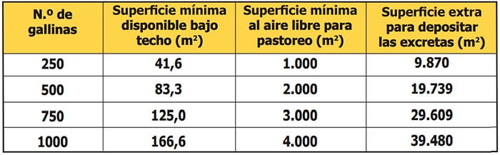*Tomado de Trujillo, R., et. al. (2009).*

A continuación, se mencionarán los detalles más importantes de cada sistema para poder comprenderlos y compararlos en sus distintos factores.

**Sistema intensivo** (o de jaula)

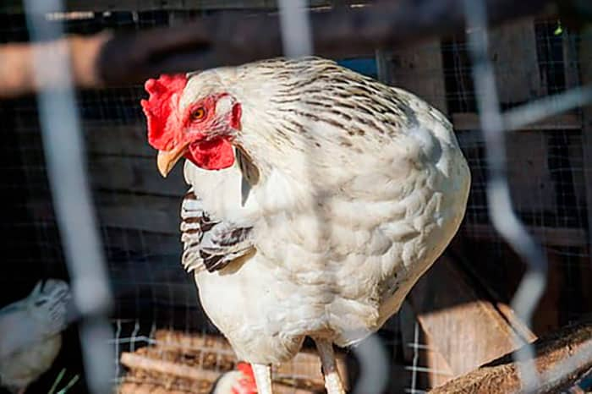

**Instalaciones**

La inversión que debe hacerse en su infraestructura es alta. Esta es una de las limitantes para las producciones a baja escala. El coste de las instalaciones es elevado y se destina para producciones a gran escala por la inyección económica requerida.

**Ventajas y producción**

Los sistemas intensivos o en jaula presentan también ventajas considerables. La característica más destacable son sus **altos índices productivos**, presentando una producción de hasta 300 huevos/ave/año. Esta producción sobrepasa con facilidad la de otros sistemas. Otra ventaja destacable es que **las aves crecen a mayor velocidad y tienen mejores índices de conversión alimenticia**. Sumado a las anteriores, otra ventaja es la disminución drástica de las pérdidas por robo o depredadores en la zona, lo cual es un problema prevalente en otros sistemas.

También debe mencionarse que el sistema intensivo **facilita el control y la prevención de las enfermedades parasitarias**. Gracias al tipo de instalación donde se alojan las aves, se facilita la limpieza y desinfección constante, lo cual interrumpe los ciclos de los parásitos. Esto debe tenerse en cuenta por ejemplo en el caso de la Coccidiosis aviar. La Coccidiosis aviar tiene mayor presentación en zonas húmedas y su transmisión se facilita cuando se perpetúa en el ambiente. La [Coccidiosis aviar](https://www.veterinariadigital.com/post_blog/coccidiosis-aviar/) es tal vez la enfermedad parasitaria más importante de la [avicultura](https://www.veterinariadigital.com/) mundial actualmente.

**Dificultades**

Tal vez una de las mayores dificultades del sistema intensivo es el costo de mantenimiento de las instalaciones. Por otro lado, requiere de mano de obra en gran cantidad y calificada para la realización de diferentes operaciones.

**Sistema de producción semiintensivo** (o de piso)

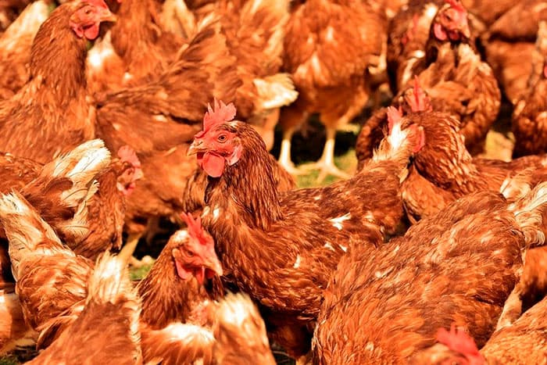

**Instalaciones**

El **sistema semiintensivo o de piso** es un tipo de producción intermedia comparada con las otras. Por ejemplo, el costo de la infraestructura es moderado. Las aves tendrán tanto de espacio de pastoreo disponible como de instalaciones que les brinden cobertura, perchas, comederos y bebederos. Esto se traduce en una demanda de mano de obra moderada, pues requiere de personas que realicen mantenimiento de las instalaciones como manejo de las aves.

**Dieta y manejo**

Por otro lado, el costo de alimentación es mayor comparado con el pastoreo. No obstante, también permite el uso de plantas forrajeras como complemento en su alimentación. Sumado a esto, las pérdidas por robo o depredación son bajas.

Respecto a la producción, se considera también intermedia entre el sistema intensivo y el extensivo. Muestra de esto es una producción de huevo de 150 huevos/ave/año aproximadamente.

**Sistema de producción extensivo**(o de pastoreo)

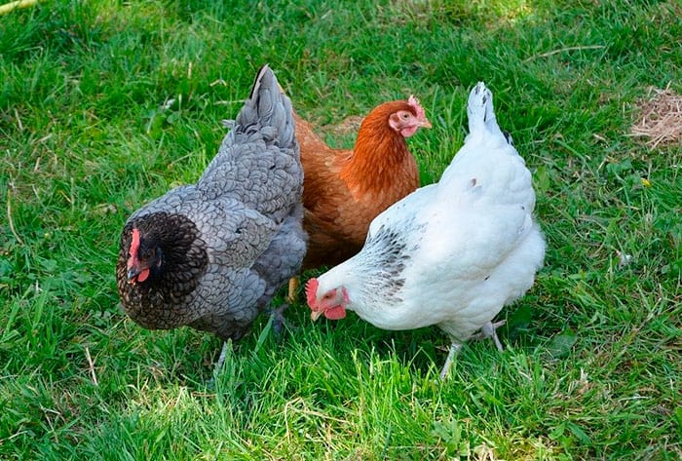

**Instalaciones y ventajas**

La inversión que debe hacerse en su infraestructura es bajo debido a que permanecen al aire libre. Simplemente se les garantiza una zona de pastoreo limpia, libre de suciedad o materiales extraños. Este tipo de sistema garantiza las libertades y el bienestar animal de las aves, permitiendo su comportamiento natural. Una de sus ventajas destacables está en una mejor percepción del público que adquiere estos productos.

Por otro lado, requiere de poca mano de obra debido a la baja infraestructura presente en el sistema. Sumado a esto, el costo de alimentación también se considera mejor ya que las aves ingieren alimentos del ambiente. Sin embargo, esto debe analizarse cuidadosamente porque este tipo de alimentación puede predisponer a la aparición de enfermedades como la Coccidiosis o helmintos.

**Dieta y manejo**

Una de las ventajas del sistema extensivo o de pastoreo es que permite utilizar plantas forrajeras. Esto permite disminuir los costos asociados a alimentación al mismo tiempo que favorece el uso de plantas nativas de la región.

El sistema extensivo o de pastoreo permite la utilización de razas criollas o cruzadas. Este tipo de razas son menos especializadas en la producción, pero pueden otorgar ventajas respecto al ambiente donde estén gracias a su adaptación.

**Dificultades**

No obstante, el sistema extensivo o de pastoreo también presenta retos y dificultades. Una de ellas radica en las pérdidas por robo o depredadores de las gallinas. Además, la producción es menor, calculándose entre 60-70 huevos/ave/año lo cual es significativo frente a otros sistemas. Para la producción de carne también aplica esta disminución en rendimiento, debido a una menor velocidad de crecimiento.

Esto último puede explicarse por tres motivos principales: 1) las razas no especializadas que se usan en este sistema 2) la nutrición basada en consumo de forrajes y elementos del ambiente 3) el estrés producido por los factores ambientales (lluvia, depredadores, vientos, calor)

**Elementos importantes en todos los sistemas**

Más allá de las diferencias que puedan presentar los sistemas, existen elementos que todos tienen en común y deben considerarse siempre.

**Perchas**

Las perchas son elementos horizontales donde las aves pueden subirse a descansar y dormir. Se ha encontrado que favorecen el bienestar animal pues disminuyen el picaje y la agresividad entre las aves. Debe tenerse en cuenta la densidad poblacional para adecuar el número aceptable de perchas en cada sistema productivo.

**Nidales**

Los nidales son elementos donde las gallinas pueden poner sus huevos. Es importante tenerlos en los sistemas extensivo y semiintensivo pues disminuyen la pérdida de huevos, evitando que se pongan en el sueño. Estos nidales deben ser individuales, oscuros y cubiertos.